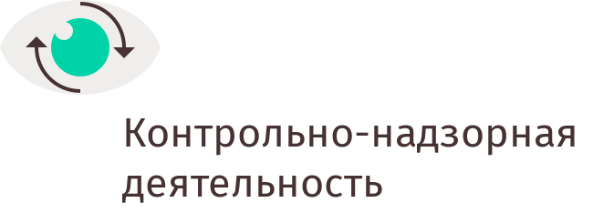

УПРАВЛЕНИЕ ФЕДЕРАЛЬНОЙ АНТИМОНОПОЛЬНОЙ СЛУЖБЫ
ПО КЕМЕРОВСКОЙ ОБЛАСТИ

Повестка дня
публичных обсуждений правоприменительной практики
Кемеровского УФАС России
в формате онлайн-трансляции на площадке Ютюб
17.10.2019 г. 14:00

- Вступительное слово. Организационные моменты (руководитель Кемеровского УФАС России Кухарская Н.Е.).

- Национальный план развития конкуренции.

- Практика по статьям 15 и 16 Закона о защите конкуренции.

- Практика судебных дел с участием Кемеровского УФАС России.

- Практика по делам в сфере недобросовестной конкуренции.

- Практика по рассмотрению обращений о включении сведений в Реестр недобросовестных поставщиков, поданных в порядке Федерального закона № 44-ФЗ «О контрактной системе в сфере закупок товаров, работ, услуг для обеспечения государственных и муниципальных нужд».

- Практика по делам в сфере рекламного законодательства.

- Вопросы.

